Сертификат взрывозащиты № CQCIT25.0099X на взрывозащищённый датчик температуры SHHY-WZP(RN)-440
Перевод с китайского языка. Исходный файл: 5579d9e40d2279ac84ad51b63b4ebd57.jpg. Страниц в оригинале: 1.
Содержание идентично файлу 5ca5b15188d6014680bd09a1e81a9024.jpg (изображения совпадают попиксельно; файлы отличаются лишь 4 байтами, на изображение это не влияет).

Стр. 1 — Сертификат взрывозащиты (скан)
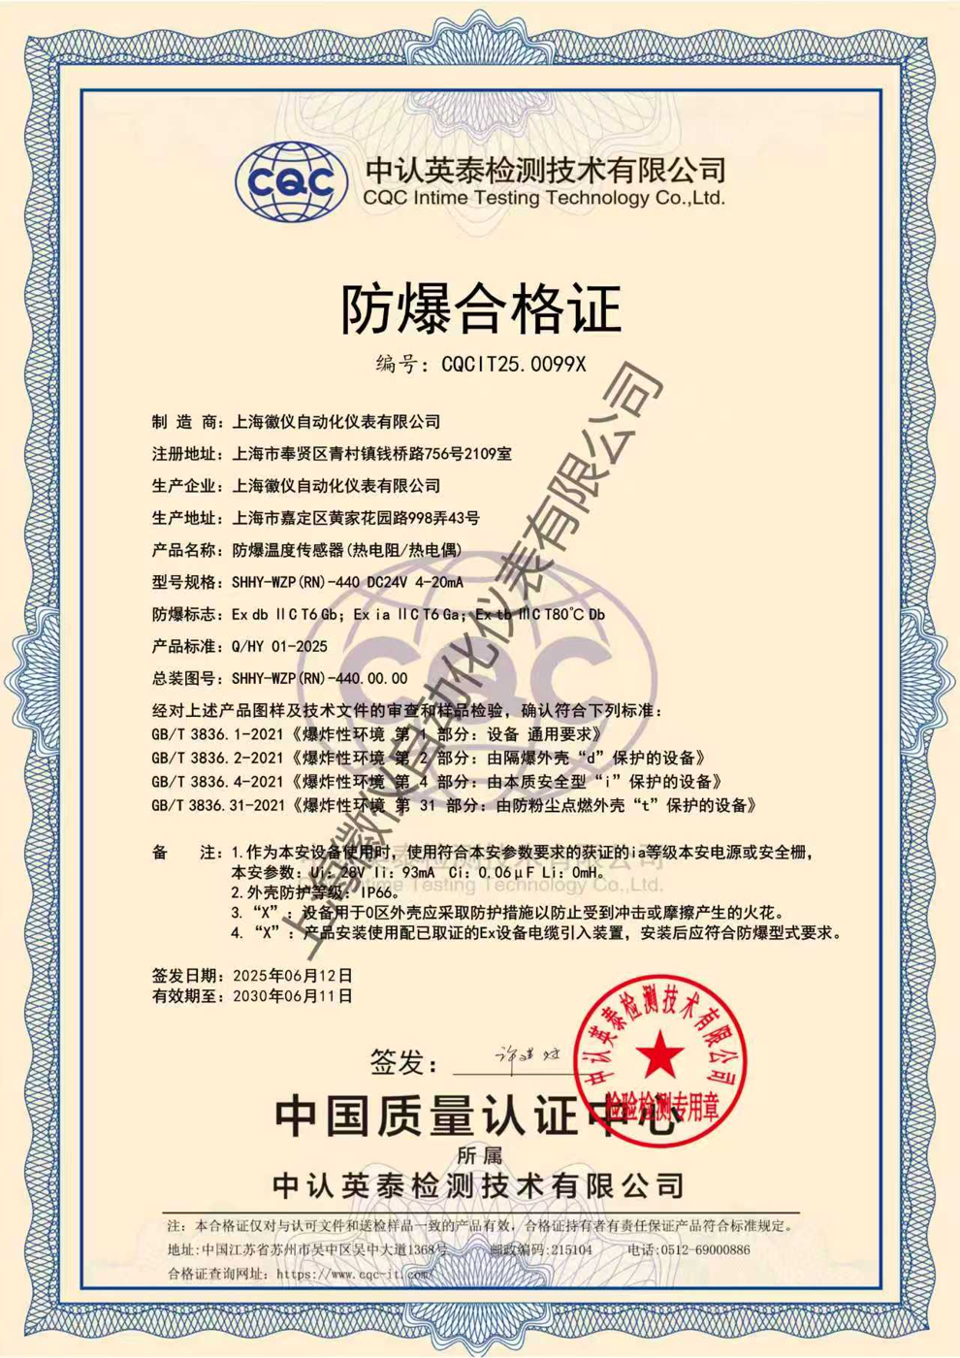
Оригинал — сертификат CQC CQCIT25.0099X
Логотип: CQC. CQC Intime Testing Technology Co., Ltd. (Чжунжэнь Интай, компания испытательных технологий)
СЕРТИФИКАТ ВЗРЫВОЗАЩИТЫ
Номер: CQCIT25.0099X
Поле | Значение
Изготовитель | Shanghai Huiyi Automation Instrument Co., Ltd. (Шанхай Хуэйи, компания приборов автоматизации)
Юридический адрес | г. Шанхай, район Фэнсянь, пос. Цинцунь, ул. Цяньцяо, д. 756, пом. 2109
Предприятие-производитель | Shanghai Huiyi Automation Instrument Co., Ltd.
Адрес производства | г. Шанхай, район Цзядин, ул. Хуанцзя Хуаюань, переулок 998, д. 43
Наименование изделия | Взрывозащищённый датчик температуры (термометр сопротивления / термопара)
Тип, модель | SHHY-WZP(RN)-440 DC24V 4-20mA
Маркировка взрывозащиты | Ex db IIC T6 Gb; Ex ia IIC T6 Ga; Ex tb IIIC T80°C Db
Стандарт на изделие | Q/HY 01-2025
Номер сборочного чертежа | SHHY-WZP(RN)-440.00.00
По результатам экспертизы чертежей и технической документации на вышеуказанное изделие и испытаний образцов подтверждается соответствие следующим стандартам:
- GB/T 3836.1-2021 «Взрывоопасные среды. Часть 1. Оборудование. Общие требования»
- GB/T 3836.2-2021 «Взрывоопасные среды. Часть 2. Оборудование с видом взрывозащиты “взрывонепроницаемая оболочка «d»”»
- GB/T 3836.4-2021 «Взрывоопасные среды. Часть 4. Оборудование с видом взрывозащиты “искробезопасная электрическая цепь «i»”»
- GB/T 3836.31-2021 «Взрывоопасные среды. Часть 31. Оборудование с защитой от воспламенения пыли оболочкой «t»»
Примечания:
- При применении в качестве искробезопасного оборудования использовать сертифицированный искробезопасный источник питания или искрозащитный барьер уровня ia, отвечающий требованиям к искробезопасным параметрам. Искробезопасные параметры: Ui: 28 В; Ii: 93 мА; Ci: 0,06 мкФ; Li: 0 мГн.
- Степень защиты оболочки: IP66.
- «X»: при применении оборудования в зоне 0 необходимо принять меры защиты оболочки от искр, возникающих при ударе или трении.
- «X»: при монтаже и эксплуатации изделие должно комплектоваться сертифицированными кабельными вводами для Ex-оборудования; после монтажа должны выполняться требования соответствующего вида взрывозащиты.
Дата выдачи: 12 июня 2025 г.
Действителен до: 11 июня 2030 г.
Выдал: [Подпись]
China Quality Certification Centre (Китайский центр сертификации качества)
подведомственная организация —
CQC Intime Testing Technology Co., Ltd.
[Печать: CQC Intime Testing Technology Co., Ltd. — Печать для целей контроля и испытаний]
[Примечание переводчика: поверх документа по диагонали нанесён штамп-надпись «上海徽仪自动化仪表有限公司» (Shanghai Huiyi Automation Instrument Co., Ltd.); на фоне — водяной знак CQC и надпись «CQC Intime Testing Technology Co., Ltd.».]
Примечание: настоящий сертификат действителен только для изделий, соответствующих утверждённой документации и образцам, представленным на испытания; держатель сертификата несёт ответственность за соответствие изделий требованиям стандартов.
Адрес: Китай, провинция Цзянсу, г. Сучжоу, район Учжун, проспект Учжун, д. 1368. Почтовый индекс: 215104. Тел.: 0512-69000886.
Сайт для проверки сертификата: https://www.cqc-it.com/

